HƯỚNG DẪN HIỆU CHUẨN, BẢO TRÌ, VỆ SINH VÀ KIỂM TRA ĐIỆN CỰC
DGi113/DGi116

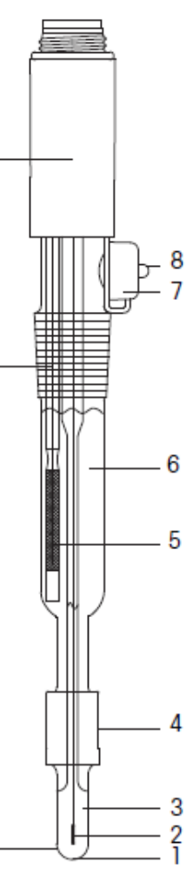
1. Glass membrane 5. Ag/AgCl reference element
2. Ag/AgCl lead-off 6. Reference electrolyte: 1M LiCl KCl in Ethanol.
3. Internal buffer 7. Filling aperture with rubber cap.
4. Moveable sleave function 8. Nipple of rubber cap
1.
1.1 Dung dịch đệm bên trong (3) phải bao phủ toàn bộ màng thủy tinh, khi có bọt khí lắc nhẹ điện cực theo chiều thẳng đứng.
1.2 Mở nắp cao su để cân bằng áp suất trong quá trình sử dụng
1.3 Điền đày dd electrolyte (dưới mực aperture (7) khoảng 1 cm
1.4 Hoạt hóa màng điện cực với nước cất khoàng 12 h
2. Kiểm tra chức năng Plug and play
Chip lưu trữ điện cực nằm bên trong nắp đậy điện cực. Điện cực sẽ được nhận diện sau khi kết nối với cổng kết nối của máy chuẩn độ điện thế cũng như mỗi lần restart lại hệ thống. sẽ xuất hiện thong báo khi điện cực được nhân diện thanh công.
.
3. Hiệu chuẩn điện cực.
Tiến hành calib điện cực (Hoàn toàn tương tự DGi11-SC)
Một điện cực mới phải đáp ứng thông số sau:.
3.1 Điểm zero point của điện cực ( E = 0 mV) tại. pH 7. khoảng dao động cho phép : -/+ 50 mV
3.2 Giá trị slope khi cabli trong khoang pH 4–9 phải lớn hơn –55 mV/Ph (at 25 °C).
3.3 Ngoài ra nên kiểm tra thời gian đáp ứng của điện cực. Thế không thay đổi qua 2mV trong 30s.
3.4 Nếu hiểu chuẩn điện cực trong khoảng 6-8, giá trị slope không nhỏ hơn –52 mV/pH, and Sự thay đổi thế < 3 mV/30 s. (thực hiện trong 60s)

4. Bảo quản
4.1 Bảo quản điện cực trong dd reference electrolyte – Sleave function (4) phải ngập dung dich – Đóng nắp cao su (8)
4.2 Không được phép để màng điện cực bị khô, màn điện cực phải được hoạt hóa,
4.3 Tuổi thọ điện cực từ 1-3 năm, tùy thuộc vào cách sử dụng.

5. Hướng dẫn bảo dưỡng điện cực
5.2 Lưu ý, mức dung dich electrolyte phải luôn cao hơn mức mẫu, để đảm bảo dung dịch mẫu không thâm nhập vào điện cực.
5.3 Dùng giấy thấm nhẹ sau khi rửa điện cực, không nên cọ xác để lau khô điện cực
5.4 không để dây cáp kết nối điện cực bị ăn mòn
5.5 khi màng điện cực bị khô nên hoạt hóa bằng cách ngâm trong dd HCl 0.1M vài giờ

6. Quy trình rửa:
6.1 Đối với Reference electrolyte: Loại bỏ dung dịch reference electrolyte và thực hiện theo bước 1.3 và 1.4
6.2 Đối với các nhiểm bẩn khác: Siêu âm điện cực với nước cất, ethanol hoặc dd acid trong vài phút.

7. Cách Phục hồi
Nếu điện cực không đạt được yêu cầu của mục 3.4; Thực hiện như sau: ngâm điện cực vào dung dịch HF 2% hoặc HCl 5% tứ 1-2 phút, sau đó rửa lải bằng nước và tiềp tục thực hiện bước 6.1

